
МІНІСТЕРСТВО ОСВІТИ І НАУКИ УКРАЇНИ
Національний технічний університет України
«Київський політехнічний інститут ім. Ігоря Сікорського»
Фізико-Технічний Інститут

Обчислювальні методи

Лабораторна робота №1
Обчислення значень функції
Варіант 13

Виконала:

Студентка 2 курсу ФТІ
групи ФФ-41

Щербина Софія

Перевірив:

__________________

Мета: Закріплення знань із застосування прийомів, що зводять обчислення деяких функцій до послідовності елементарних операцій.

Робоче завдання
- Проаналізувати умови задач.
- Розробити алгоритми та створити програми розв’язання задач згідно з номером варіанту.
- Розрахувати всі необхідні значення, навести їх у протоколі і навести розрахунки, які їх підтверджують.

Завдання

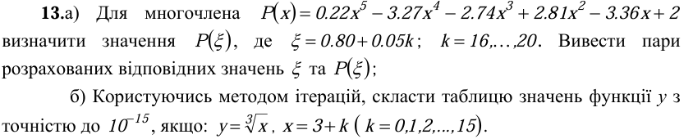

Код реалізації завдання

#include <iostream>
#include <cmath>
#include <vector>

using namespace std;

double calcPolynom(double x) {
vector<double> coeffs = { 0.22, -3.27, -2.74, 2.81, -3.36, 2.0 };
double result = coeffs[0];
for (size_t i = 1; i < coeffs.size(); i++) {
result = result * x + coeffs[i];
}
return result;
}

double calcCubeRoot(double x) {
double temp_x = x;
int m = 0;
if (temp_x >= 1.0) {
while (temp_x >= 1) {
temp_x /= 2;
m++;
}
}
else if (temp_x > 0 && temp_x < 0.5) {
while (temp_x < 0.5) {
temp_x *= 2.0;
m--;
}
}
double y = pow(2, m / 3);
// cout << y;
double epsilon = 1e-15;

while (true) {
double y_next = (1.0 / 3.0) * ((2.0 * y * y * y + x) / (y * y));
if (abs(y_next - y) < epsilon) {
return y_next;
}
y = y_next;
}
}

int main() {
cout << "=== Task 13.a: P(xi) ===" << endl;

cout.width(10); cout << "k";
cout.width(15); cout << "xi";

cout.width(25); cout << "P(xi)" << endl;
cout << "--------------------------------------------------" << endl;

for (int k = 16; k <= 20; k++) {
double xi = 0.80 + 0.05 * k;
double p_val = calcPolynom(xi);

cout.unsetf(ios::floatfield);
cout.width(10);
cout << k;

cout.setf(ios::fixed, ios::floatfield);
cout.precision(3);
cout.width(15);
cout << xi;

cout.setf(ios::scientific, ios::floatfield);
cout.precision(5);
cout.width(25);
cout << p_val << endl;
}
cout << endl;

cout << "=== Task 13.b: Table cube roots ===" << endl;
cout << "Precision: 10^-15" << endl;

cout.width(10); cout << "k";
cout.width(15); cout << "x";
cout.width(20); cout << "y0 (start)";
cout.width(25); cout << "y = cbrt(x)" << endl;
cout << "-------------------------------------------------------------------------" << endl;

for (int k = 0; k <= 15; k++) {
double x = 3 + k;
double y_val = calcCubeRoot(x);

cout.unsetf(ios::floatfield);
cout.width(10);
cout << k;

cout.setf(ios::fixed, ios::floatfield);
cout.precision(1);
cout.width(15);
cout << x;

cout.precision(3);
cout.width(20);
cout << y0;

cout.precision(15);
cout.width(25);
cout << y_val << endl;
}

return 0;
}

Реалізації коду

а)
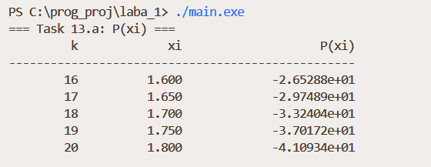
б)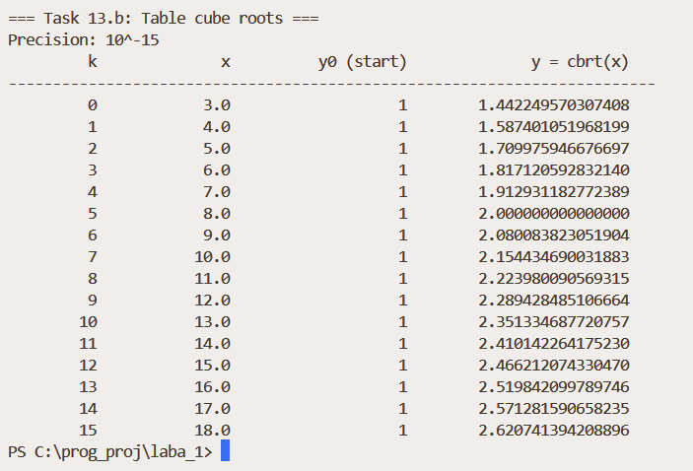

Висновки:

В ході лабораторної роботи я реалізувала схему Горнера для швидкого обчислення многочленів та ітераційний метод Ньютона для знаходження кубічного кореня. Також я розібралася, як працює нормалізація чисел у комп'ютері, і використала це для знаходження точного початкового наближення, що значно пришвидшило роботу програми. Отримані результати підтверджують правильність роботи алгоритмів.

